Zadania 11.05-17.05.2020
klasa I Branżowa Szkoła Specjalna I Stopnia
Cel lekcji: Zapoznanie z formami ochrony przyrody w Polsce, uczeń zna i potrafi opowiedzieć o formach ochrony przyrody.
Zapoznajcie się z prezentacją, link poniżej.
https://slideplayer.pl/slide/825579/
Z powyższego linku, zrób krótką notatkę do zszytu.
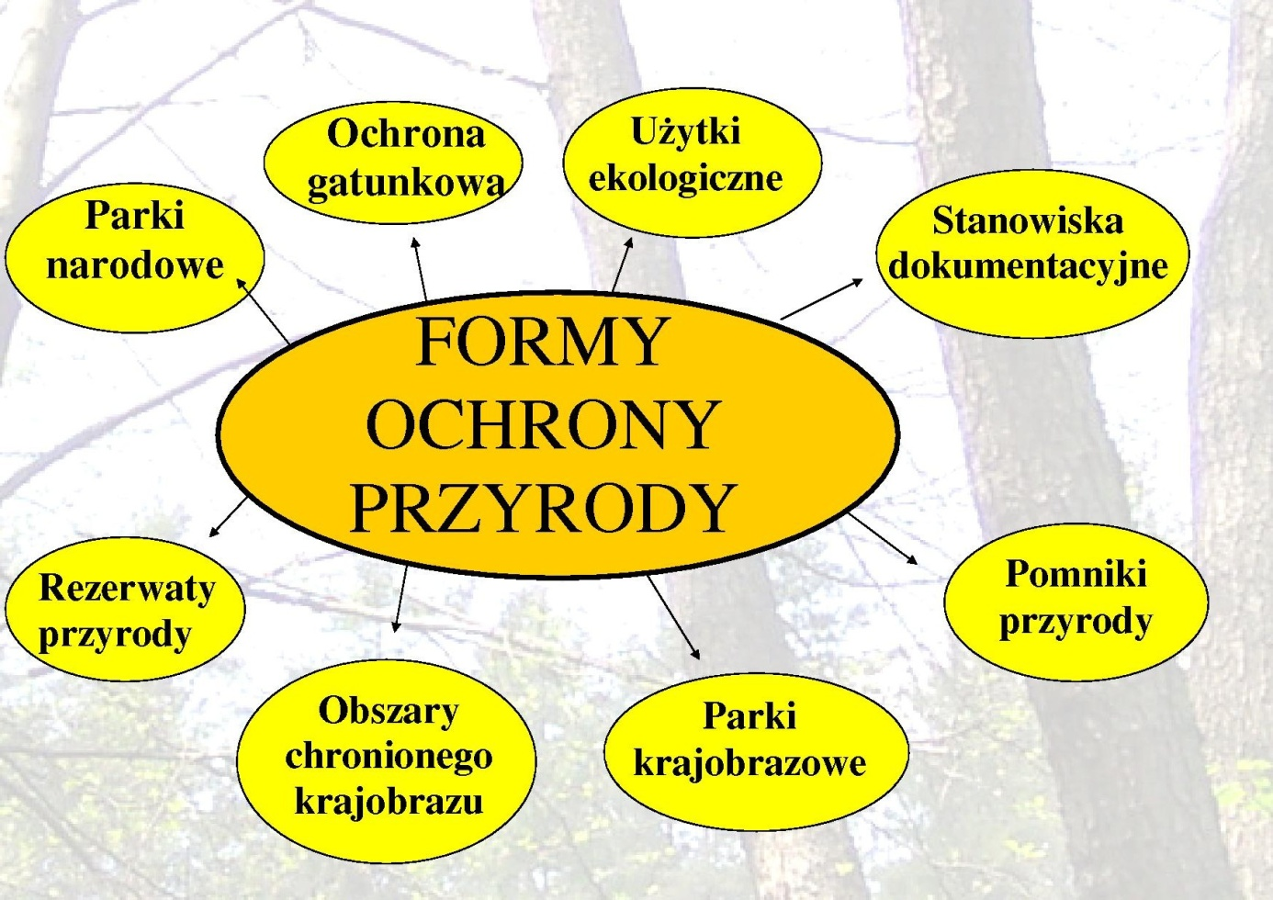
1. Przygotuj zeszyt z geografii, długopis, kolorowe pisaki, komputer z dostępem do internetu
2. W zeszycie zapisz datę i temat lekcji: Formy ochrony przyrody
3. Z podanej wyżej strony www, oraz podanego materiału edukacyjnego- zrób krótką notatkę do zeszytu.
3. Fotkę z rozwiązanym zadaniem prześlij do mnie na maila mberg30@wp.pl lub messangera
4. Jeżeli masz pytania, napisz do mnie.

